1引言 2
1.1编写目的 2
1.2背景 2
1.3数据字典 3
1.4参考资料 6
2程序系统的结构 6
2.1软件结构 6
2.2流程设计 7
2.3功能设计 8
3用户管理功能 设计说明 10
3.1程序描述 10
3.2功能 10
3.3处理流程 10
3.4流程逻辑 11
4用户信息管理功能 设计说明 11
4.1程序描述 11
4.2功能 12
4.3处理流程 12
4.4流程逻辑 12
5聊天信息管理功能 设计说明 13
5.1程序描述 13
5.2功能 13
5.3处理流程 13
5.4流程逻辑 14

[基于安卓的手机聊天系统]

详细设计说明书

1引言

1.1编写目的
为明确软件需求、安排项目规划与进度、组织软件开发与测试，撰写本文档。
本文档供项目经理、设计人员、开发人员参考。

1.2背景
项目的委托单位、开发单位和主管部门：
本项目由石家庄铁道大学信息科学与技术学院开发。
本科教学培养需求：
随着社会的发展，传统的交流方式已不能满足高强度、高频率、高效率、低延迟、分时性、快节奏的要求，新型通讯方式应运而生，时下兴起的QQ、微信、Facebook等满足了这些要求。
并且随着移动设备的发展，移动端可搭载的应用也非常广泛，也为上述软件提供了条件。
为推动信息社会的进一步发展，我组开始探索开发更为高效、便捷的聊天系统。

1.3数据字典
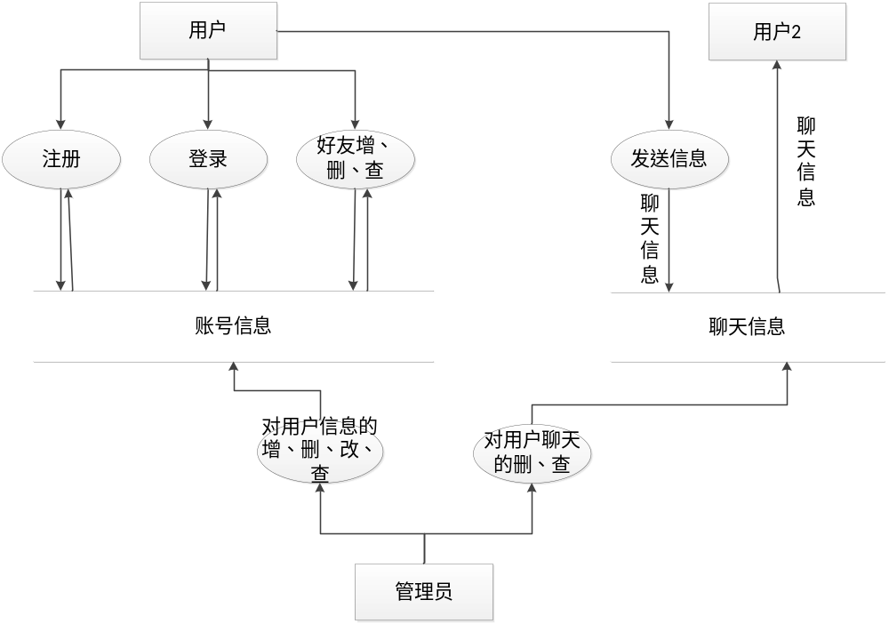

二层的细化数据流图和数据字典
表符号说明：
T1：用户信息表 T5：聊天记录表
T2：管理员表 T6：验证信息表
T3：好友表 T7：聊天对象表
T4：用户信息管理表 T8：聊天时间表管理员管理数据流图
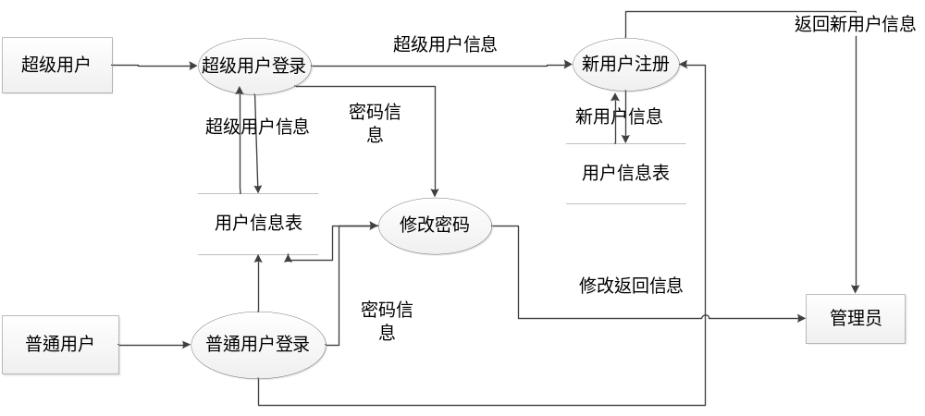
数据字典是关于数据的信息的集合，也就是对数据中包含的所有元素的定义的集合，它为软件开发人员提供数据库设计的参考，并为用户了解系统时作为一个必有工具。以下是部分数据字典的内容：
*******************************************
名 字：用户信息
别 名：
描 述：用户基本信息
定 义：用户信息=账号＋密码＋昵称＋年龄＋性别＋工作＋家庭住址＋联系方式＋备注
账号=3｛字符｝11
密码=8 {字符} 11
昵称＝6｛字符｝11
年龄＝2｛数字｝3
性别＝[F｜M]
工作＝4｛字符｝20
家庭住址＝8｛字符｝100
联系方式＝11｛数字｝11
备注＝0｛字符｝256
位 置：用户信息表
*******************************************
名 字：管理员信息
别 名：
描 述：管理员登录使用
定 义：管理员信息＝账号＋密码＋姓名＋执行许可密码
账号＝10｛字符｝10
密码=8 {字符} 11
姓名＝6｛字符｝11
执行许可密码=8 {字符} 11
位 置：管理员表
*******************************************
名 字：好友信息
别 名：
描 述：好友的基本信息
定 义：好友信息＝昵称＋年龄＋性别＋工作＋家庭住址
＋联系方式＋备注
昵称＝6｛字符｝11
年龄＝2｛数字｝3
性别＝[F｜M]
工作＝4｛字符｝20
家庭住址＝8｛字符｝100
联系方式＝11｛数字｝11
备注＝0｛字符｝256
位 置：好友表
*******************************************

1.4参考资料
- 项目经核准的计划任务书、合同或上级机关的批文
- 项目开发计划
- 文档所引用的资料、标准和规范。列出这些资料的作者、标题、编号、发表日期、出版单位或资料来源
[1]（美）Grady Booch，James Rumbaugh，Ivar Jacobson，《UML用户指南（第2版）》，邵维忠，麻志毅，马浩海，刘辉，译.人民邮电出版社.2006.
[2] 肖汉.《软件工程》,国防工业出版社,2009.
[3] 韩万江.《软件工程案例教程》,机械工业出版社,2009.
[4]（美）Michael Blaha，James Rumbaugh，《UML面向对象建模与设计（第2版）》，车皓阳，杨眉，译.人民邮电出版社.2006

2程序系统的结构

2.1软件结构
本设计要实现的是手机聊天系统，在设计该系统时，应尽可能的贴近用户,便于用户操作。系统在实现上应该具有如下功能：
1.系统应要求用户必须输入正确的账户和密码才能进入系统。
2.系统应提供用户聊天功能。
3.系统应提供用户搜索功能。
4.系统应提供账号管理与安全防护功能。
5.系统应提供用户注册账号功能。
6.系统应提供增加、删除、修改用户帐户的功能。
7.系统应提供添加、删除好友的功能。
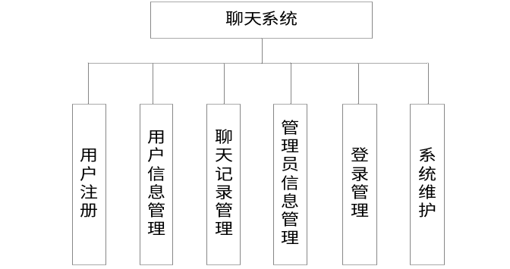
系统功能结构图

2.2流程设计
安卓手机聊天系统具体的功能模块划分如下表所示
模块（子模块） |  | 使用角色 | 功能描述
用户管理 | 用户注册 | 使用该软件的用户 | 增加新用户
用户管理 | 用户信息管理 | 用户、管理员 | 对用户信息进行增、删、改、查
用户管理 | 用户登录管理 | 使用软件的用户 | 完成用户身份及登录信息的核实、登录地检测、强制下线的功能。
用户管理 | 管理员信息管理 | 管理员 | 完成管理员身份及登录信息核实的功能。
聊天管理 | 聊天信息管理 | 用户、管理员 | 完成聊天内容的备份存储、聊天双方的信息记录。
聊天管理 | 好友管理 | 使用软件的用户 | 完成对好友的查询、添加、修改、删除的功能。
系统维护 | 系统软硬件维护 | 管理员 | 系统维护包括：身份管理、流程管理和数据维护三个子功能块。
系统功能划分表
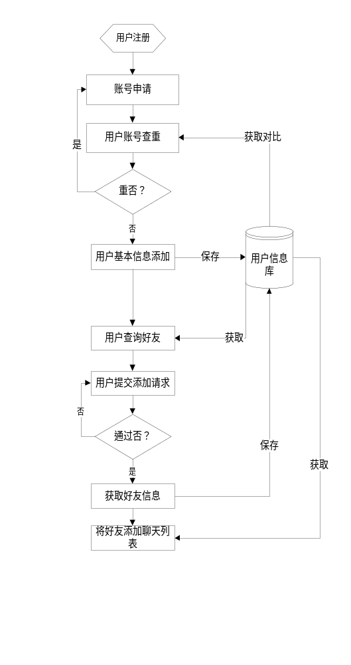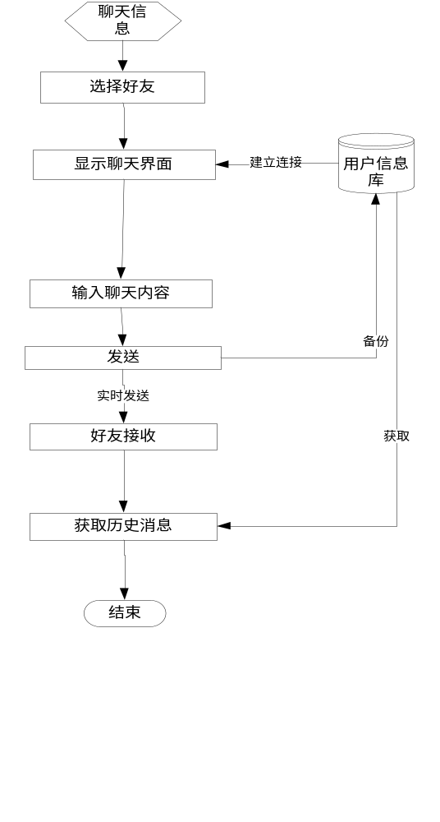
安卓聊天系统业务流程图

2.3功能设计
在整体设计中，我们将聊天系统分为六个大的功能：系统管理功能、用户信息管理功能、聊天信息查询功能、用户注册功能、管理好友功能。
UserMangeAction：用户控制类
捕获系统管理前台页面传递的参数，调用后台系统管理（服务类）、系统实体（实体类）完成排查纠纷的用户登录、用户密码修改、好友管理、聊天管理功能，将运算结果传递给前台页面进行显示。
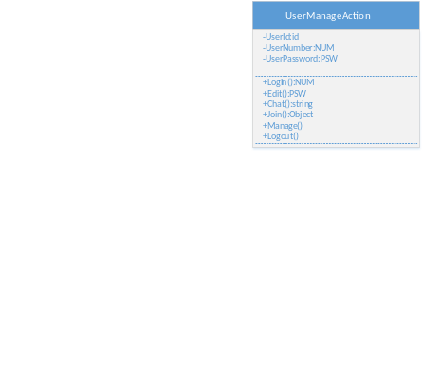
安卓手机聊天系统控制类图
ManagerMangeService：管理员管理类
完成系统管理业务逻辑操作，提供用户增、删、改、查及用户信息的编辑和退出系统服务。
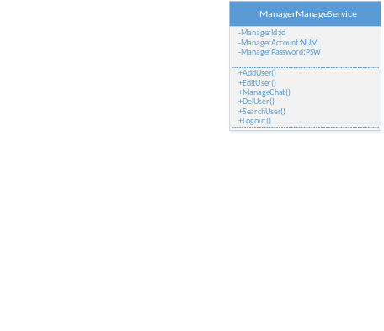
安卓手机聊天系统管理员管理类图
InformationMangeService：消息管理类
完成系统管理业务逻辑操作，提供用户发送、接收消息的服务。
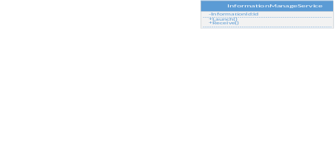
安卓手机聊天系统消息管理类图

3用户管理功能 设计说明

3.1程序描述
完成系统管理业务逻辑操作，提供用户增、删、改、查及用户信息的编辑和退出系统服务。

3.2功能
- 用户登录
- 用户修改密码
- 用户管理
- 退出系统

3.3处理流程
用户登录
public String logIn() throws ParseException{}
用户管理
传递参数：系统管理类 SystemMange。
public void edit(Object arg0) {}
用户添加好友
public void JoinNewfriends() {}
用户聊天
public void Chat() {}
用户删除好友
public void DeletFriends() {}
退出登录
public void logOut() { }

3.4流程逻辑
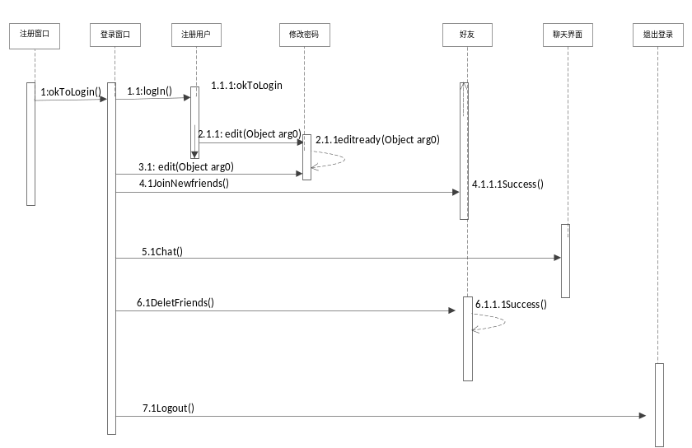
用户管理时序图
处理流程说明：
普通用户注册、登录系统；
修改个人信息；
修改密码；
添加、删除好友；
聊天功能；
退出系统；

4用户信息管理功能 设计说明

4.1程序描述
捕获系统管理前台页面传递的参数，调用后台系统管理（服务类）、系统实体（实体类）完成排查纠纷的用户登录、用户密码修改、好友管理、聊天管理功能，将运算结果传递给前台页面进行显示。

4.2功能
用户信息管理功能包括：
- 用户密码修改
- 用户个人信息管理
- 用户的增、删、改、查

4.3处理流程
新增用户事件信息
public String AddUser(){}
修改用户信息
传递参数：用户事件类 UserInfo。
public String EditUser(Object arg0) {}
删除用户事件信息
传递参数：用户事件类 UserInfo。
public void DelUser(Object arg0) {}
查询用户事件信息
传递参数：用户事件类 UserInfo。
public void SearchUser(Object arg0) { }

4.4流程逻辑
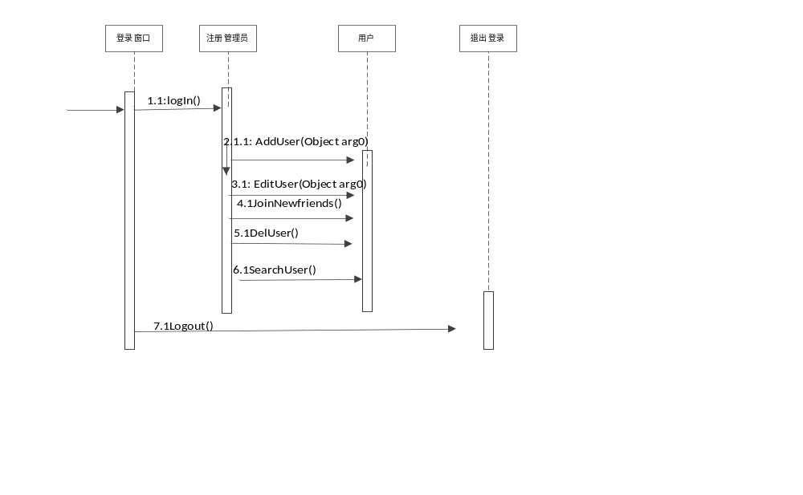
用户信息管理时序图
处理流程说明：
1. 管理员登录系统；
2.分别调用增加、修改、删除、查询用户信息；
3.退出系统；

5聊天信息管理功能 设计说明

5.1程序描述
完成系统管理业务逻辑操作，提供用户发送、接收消息的服务。

5.2功能
聊天信息查询
聊天信息删除

5.3处理流程
查询聊天信息
public String searchMessage() throws ParseException{}
删除聊天信息
传递参数：聊天消息管理类 MessageManage。
public void delete(Object arg0) {}

5.4流程逻辑
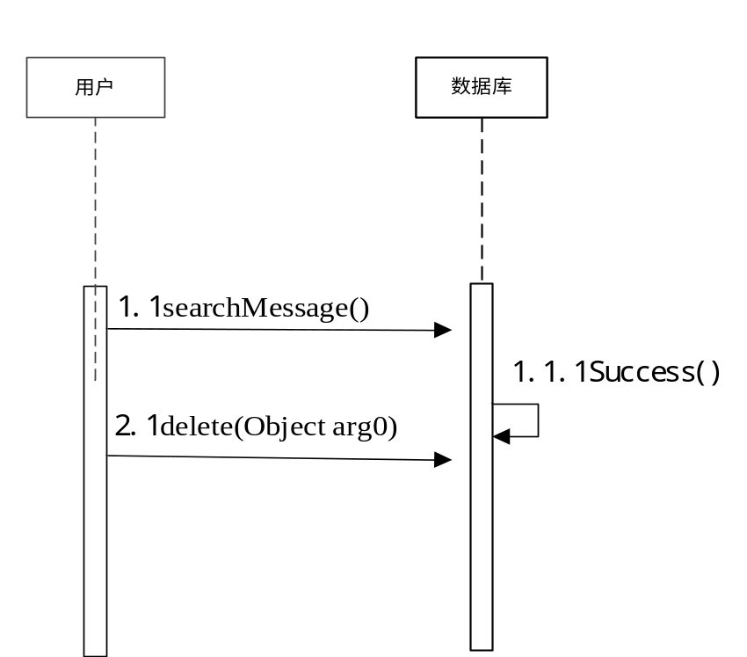
用户信息管理时序图聊天信息管理时序图
处理流程说明：
1. 用户登录系统；
2.分别调用删除、查询聊天信息；
3.退出系统；

